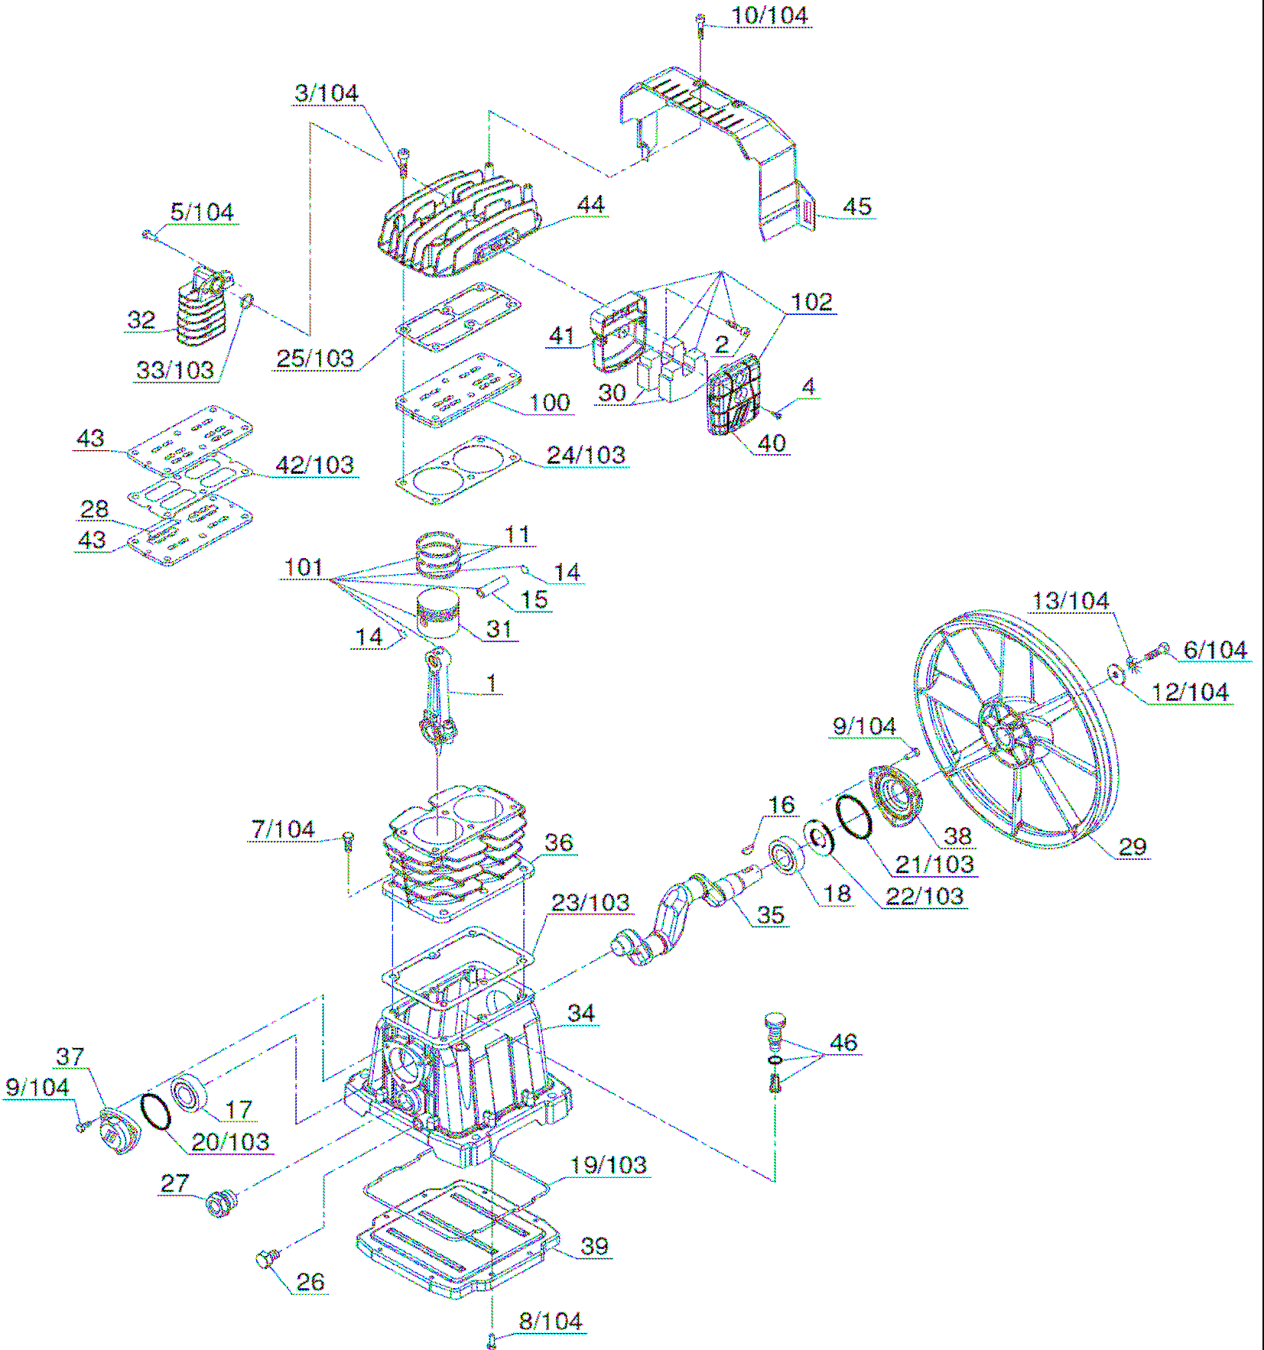
VALID FROM
31/08/2011 - VALIDO DAL 01/01/2013 (REV-01)
AB 515
REF.  № | CODE  Код | QT  Прим. | DESCRIPTION  Наименование |  | REF.  № | CODE  Код | QT  Прим. | DESCRIPTION  DESCRIZIONE
1 | 9105450240 | 2 | Connecting rod Шатун |  | 41 | x | 1 | Filter support Крепление фильтра
2 | x | 1 | Screw Болт M8X20 UNI-5931 |  | 42 | x | 1 | Gasket Прокладка
3 | x | 6 | Screw Болт M8X35 UNI-5931 |  | 43 | x | 2 | Valve plate Клапанная плита
4 | x | 1 | Screw Болт M4X12 UNI-1447 |  | 44 | 9105450180 | 1 | Head Головка цилиндра
5 | x | 2 | Screw Болт M6X20 UNI-5739 |  | 45 | 7153140000 | 1 | Conveyor Кожух
6 | x | 1 | Screw Болт M8X25 UNI-5739 |  | 46 | 9700001377 | 1 | Brent cover Сапун
7 | x | 6 | Screw Болт M8X20 DIN-6921
8 | x | 8 | Screw Болт M5X12 DIN-6921
9 | x | 6 | Screw Болт M6X16 DIN-6921
10 | x | 2 | Screw Болт M5X15 UNI-8113
11 | 4080070000 | 2 | Piston rings kit Комплект колец поршневых |  | 100 | 4231260000 | 1 | Valve plate Kit Плита клапана в сборе
12 | x | 1 | Washer Шайба Ø8,5X30X4 UNI-6593 |  | 101 | 4291070000 | 1 | Con rod/Piston Kit Шатунно-поршневая группа
13 | x | 1 | Washer Шайба Ø8 UNI-3703 |  | 102 | 4250130000 | 1 | Intake filter kit Фильтр в сборе
14 | 7041410000 | 4 | Internal snapring Кольцо стопорное Ø15 |  | 103 | 4081990000 | 1 | Gasket kit Комплект прокладок
15 | 7050110000 | 2 | Piston pin Палец поршня Ø15X55 |  | 104 | 4080480000 | 1 | Screw kit Болты в сборе  AB415-515
16 | 7051510000 | 1 | Key Шпонка 5X7,5
17 | 7060060000 | 1 | Bearing Подшипник 6205
18 | 7060150000 | 1 | Bearing Подшипник 6206
19 | x | 1 | O-ring Уплотнительное кольцо
20 | x | 1 | O-ring Уплотнительное кольцо 3118
21 | x | 1 | O-ring Уплотнительное кольцо 3262
22 | x | 1 | Oil seal Сальник MIM 30X47X7
23 | x | 1 | Gasket Прокладка
24 | x | 1 | Gasket Прокладка
25 | x | 1 | Gasket Прокладка
26 | 7090090000 | 1 | Plug Пробка
27 | 7180060000 | 1 | Oil level gauge Маслоуказатель
28 | x | 4 | Valve Клапан
29 | 7201010000 | 1 | Flywheel Шкив
30 | x | 2 | Filtering element Патрон фильтра
31 | 7220090000 | 2 | Piston Поршень
32 | 9100270270 | 1 | Aftercooler Охладитель
33 | x | 1 | O-ring Уплотнительное кольцо 130
34 | 9105450010 | 1 | Crankcase Картер
35 | 9105450250 | 1 | Crankshaft Коленвал
36 | 9105450060 | 1 | Cylinder Цилиндр
37 | 9105450070 | 1 | Front cover Передняя крышка
38 | 9105450080 | 1 | Rear cover Задняя крышка
39 | 9105450090 | 1 | Carter cover Крышка картера
 | x | 1 | Filter cover Крышка фильтра

